Hasil Screenshoot

1. Actual Result Field Kosong

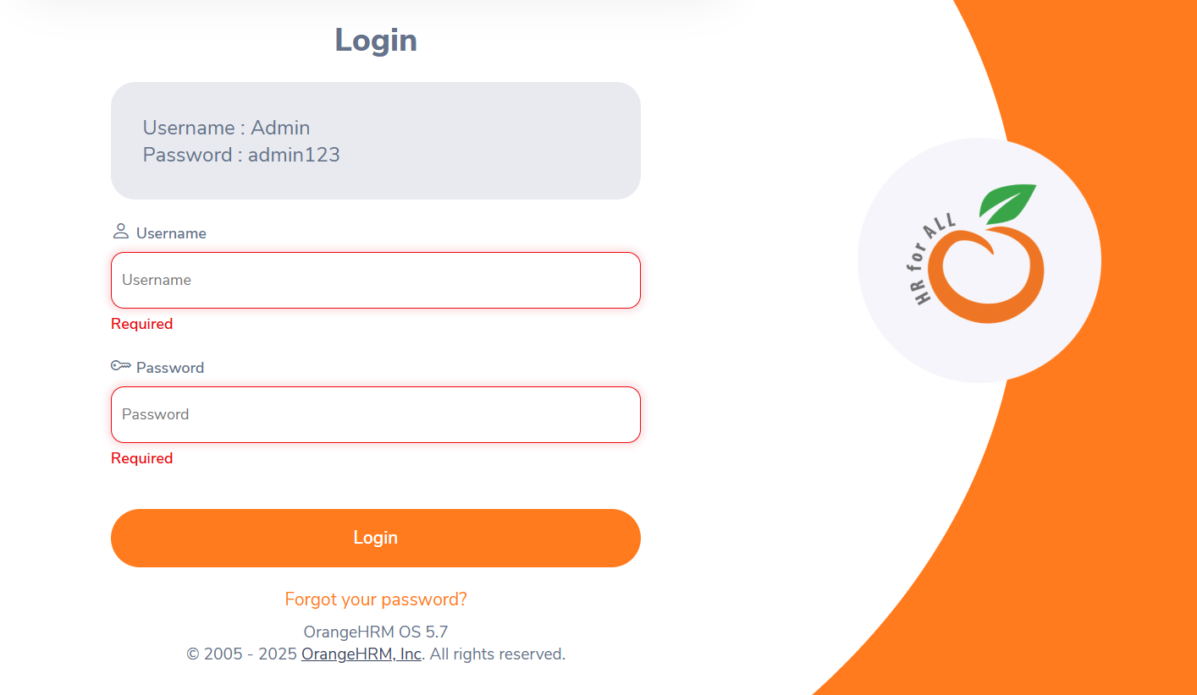

1. Actual Result Forgot Password

